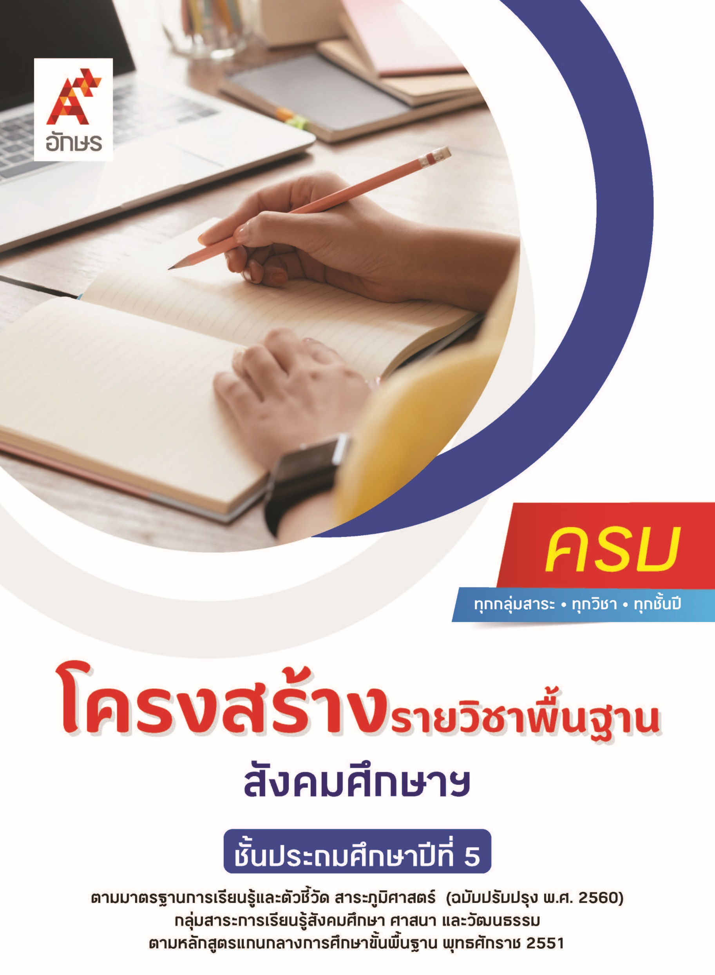

คำอธิบายรายวิชา
สังคมศึกษา ศาสนา และวัฒนธรรม
รายวิชาพื้นฐาน กลุ่มสาระการเรียนรู้สังคมศึกษา ศาสนา และวัฒนธรรม
ชั้นประถมศึกษาปีที่ 5 เวลา 80 ชั่วโมง/ปี
ศึกษาความสำคัญของพระพุทธศาสนาในฐานะที่เป็นมรดกทางวัฒนธรรมและหลักในการพัฒนาชาติไทย พุทธประวัติตั้งแต่เสด็จกรุงกบิลพัสดุ์จนถึงพุทธกิจสำคัญ รวมถึงองค์ประกอบและความสำคัญของพระไตรปิฎก แสดงความเคารพพระรัตนตรัย ปฏิบัติตามไตรสิกขา และหลักธรรมโอวาท 3 ในพระพุทธศาสนา เพื่อการพัฒนาตนเองและสิ่งแวดล้อม ประพฤติตนตามแบบอย่างการดำเนินชีวิตและข้อคิดจากประวัติสาวก ชาดก และศาสนิกชนตัวอย่าง จัดพิธีกรรมทางศาสนาที่ตนนับถืออย่างเรียบง่าย มีประโยชน์ และปฏิบัติตนถูกต้องในศาสนพิธี พิธีกรรม และวันสำคัญทางศาสนา และอภิปรายประโยชน์ที่ได้รับจากการเข้าร่วมกิจกรรม มีมรรยาทของความเป็นชาวพุทธที่ดี และเห็นคุณค่าของการสวดมนต์ แผ่เมตตา การมีสติและสมาธิเบื้องต้นในพระพุทธศาสนา เสนอวิธีการปกป้องคุ้มครองตนเองหรือผู้อื่นจากการละเมิดสิทธิเด็ก การปฏิบัติตนตามสถานภาพ บทบาท สิทธิเสรีภาพ และหน้าที่ในพลเมืองดีตามวิถีประชาธิปไตย คุณลักษณะของพลเมืองดี อธิบายโครงสร้าง อำนาจหน้าที่ และความสำคัญขององค์กรปกครองส่วนท้องถิ่น รวมถึงบทบาทหน้าที่ และวิธีการเข้าดำรงตำแหน่งของผู้บริหารท้องถิ่น เห็นคุณค่าวัฒนธรรมไทยและมีส่วนร่วมในการอนุรักษ์และเผยแพร่ภูมิปัญญาท้องถิ่นของชุมชน
อธิบายปัจจัยการผลิต เทคโนโลยีในการผลิตสินค้าและบริการ พฤติกรรมของผู้บริโภค สินค้าและบริการในชุมชน บทบาทหน้าที่เบื้องต้นของธนาคาร จำแนกผลดีและผลเสียของการกู้ยืม ประยุกต์ใช้แนวคิดของเศรษฐกิจพอเพียงในการทำกิจกรรมต่าง ๆ ในครอบครัว โรงเรียน และชุมชน เห็นประโยชน์และเข้าใจถึงหลักการสำคัญของสหกรณ์ อธิบายลักษณะทางกายภาพของภูมิภาคตนเอง สถานที่สำคัญของภาคต่าง ๆ ความสัมพันธ์ของลักษณะทางกายภาพ และลักษณะสังคมในภูมิภาค สภาพแวดล้อมทางกายภาพที่มีอิทธิพลต่อการตั้งถิ่นฐาน และการย้ายถิ่นฐานของประชากร อิทธิพลของสิ่งแวดล้อมทางธรรมชาติ ผลที่เกิดจากการทำลายสภาพแวดล้อม แนวทางอนุรักษ์และรักษาสภาพแวดล้อมในภูมิภาค
โดยใช้การจัดการเรียนรู้เชิงรุก (Active Learning) ด้วยการแสวงหาความรู้ การเรียนรู้ร่วมกัน การแลกเปลี่ยนความคิดเห็น การคิดวิเคราะห์ การอภิปราย การสรุปความรู้เป็นข้อมูลของตนเอง การฝึกปฏิบัติ รวมถึงการใช้ทักษะทางภูมิศาสตร์และการใช้เทคโนโลยีอย่างสร้างสรรค์
เพื่อให้เกิดความรู้และประสบการณ์ มีทักษะในศตวรรษที่ 21 ด้านการคิดวิเคราะห์และการแก้ปัญหา การทำงานเป็นทีม มีคุณธรรม จริยธรรม คุณลักษณะอันพึงประสงค์ และสมรรถนะสำคัญของผู้เรียน เพื่อการดำเนินชีวิตของตนเองในสังคม และสามารถปฏิบัติตนโดยคำนึงถึงผลต่อการพัฒนาตนเอง สังคม

ตัวชี้วัด
มาตรฐาน | ตัวชี้วัดระหว่างทาง | ตัวชี้วัดปลายทาง
มฐ. ส 1.1 | ป.5/1, ป.5/2, ป.5/3, ป.5/4, ป.5/6 | ป.5/5, ป.5/7
มฐ. ส 1.2 | ป.5/1, ป.5/3 | ป.5/2
มฐ. ส 2.1 | ป.5/2, ป.5/3 | ป.5/1, ป.5/4
มฐ. ส 2.2 | ป.5/1, ป.5/2 | ป.5/3
มฐ. ส 3.1 | ป.5/1, ป.5/3 | ป.5/2
มฐ. ส 3.2 | ป.5/1 | ป.5/2
มฐ. ส 5.1 | ป.5/1, ป.5/2 | -
มฐ. ส 5.2 | ป.5/1 | ป.5/2, ป.5/3
 | 17 ตัวชี้วัด | 10 ตัวชี้วัด
รวม 27 ตัวชี้วัด

โครงสร้างรายวิชาพื้นฐาน สังคมศึกษาฯ ป.5


เวลา 80 ชั่วโมง
ชื่อหน่วย  การเรียนรู้ | มาตรฐาน  การเรียนรู้/ตัวชี้วัด | สมรรถนะสำคัญ  ของผู้เรียน | สาระสำคัญ | เวลา (ชั่วโมง)
หน่วย  การเรียนรู้ที่ 1  ศาสนาของเรา | ตัวชี้วัดระหว่างทาง  มฐ. ส 1.1 ป.5/1  วิเคราะห์ความสำคัญของพระพุทธศาสนาหรือศาสนาที่ตนนับถือ ในฐานะที่เป็นมรดกทางวัฒนธรรมและหลักในการพัฒนาชาติไทย  มฐ. ส 1.1 ป.5/2  สรุปพุทธประวัติตั้งแต่เสด็จกรุงกบิลพัสดุ์จนถึงพุทธกิจสำคัญ หรือประวัติศาสดาที่ตนนับถือตามที่กำหนด  มฐ. ส 1.1 ป.5/3  เห็นคุณค่า และประพฤติตนตามแบบอย่างการดำเนินชีวิตและข้อคิดจากประวัติสาวก ชาดก/เรื่องเล่าและศาสนิกชนตัวอย่าง ตามที่กำหนด  มฐ. ส 1.1 ป.5/4  อธิบายองค์ประกอบ และความสำคัญของพระไตรปิฎก หรือคัมภีร์ของศาสนาที่ตนนับถือ  มฐ. ส 1.1 ป.5/6  เห็นคุณค่าและสวดมนต์แผ่เมตตา มีสติที่เป็นพื้นฐานของสมาธิในพระพุทธศาสนา หรือการพัฒนาจิตตามแนวทางของศาสนาที่ตน นับถือตามที่กำหนด  มฐ. ส 1.2 ป.5/1  จัดพิธีกรรมตามศาสนาที่ตนนับถืออย่างเรียบง่าย มีประโยชน์ และปฏิบัติตนถูกต้อง  มฐ. ส 1.2 ป.5/3  มีมรรยาทของความเป็นศาสนิกชนที่ดี  ตามที่กำหนด  ตัวชี้วัดปลายทาง  มฐ. ส 1.1 ป.5/5  แสดงความเคารพพระรัตนตรัย และปฏิบัติตามไตรสิกขาและหลักธรรมโอวาท 3 ในพระพุทธศาสนาหรือหลักธรรมของศาสนาที่ตนนับถือตามที่กำหนด  มฐ. ส 1.1 ป.5/7  ปฏิบัติตนตามหลักธรรมของศาสนาที่ตนนับถือ เพื่อการพัฒนาตนเองและสิ่งแวดล้อม  มฐ. ส 1.2 ป.5/2  ปฏิบัติตนในศาสนพิธี พิธีกรรม และวันสำคัญทางศาสนา ตามที่กำหนด และอภิปรายประโยชน์ที่ได้รับจากการเข้าร่วมกิจกรรม | 1) สมรรถนะที่ 1 ความสามารถในการสื่อสาร  2) สมรรถนะที่ 4 ความสามารถในการใช้ทักษะชีวิต | การศึกษาพุทธประวัติหรือประวัติของศาสดาอื่น ย่อมทำให้ได้คุณธรรมอันเป็นแบบอย่าง เป็นแนว ทางในการปฏิบัติ การแสดงความเคารพพระรัตนตรัย และปฏิบัติตนตามหลักไตรสิกขา หลักธรรมโอวาท 3 ในพระพุทธศาสนา หรือหลักธรรมของศาสนาที่ตน นับถือ ย่อมทำให้สามารถพัฒนาตนและสิ่งแวดล้อมไปในทางที่ถูกต้อง การ ศึกษาพระไตรปิฎกหรือคัมภีร์ของศาสนาต่าง ๆ ประวัติสาวก ชาดก  เรื่องเล่า และศาสนิกชนตัวอย่าง ย่อมทำให้ได้ข้อคิดจากคุณธรรมอันเป็นแบบอย่าง เพื่อเป็นแนวทางในการดำเนินชีวิต ศาสนิกชนที่ดีพึงจัดกิจกรรมตามศาสนาที่ตนนับถืออย่างเรียบง่าย  มีประโยชน์ ปฏิบัติตนใน  ศาสนพิธี พิธีกรรม และวัน  สำคัญทางศาสนาอย่างเหมาะสม มีมรรยาท สวดมนต์ แผ่เมตตา และมีสติที่เป็นพื้นฐานของสมาธิ | 20
หน่วย  การเรียนรู้ที่ 2  หน้าที่พลเมือง | ตัวชี้วัดระหว่างทาง  มฐ. ส 2.1 ป.5/2  เสนอวิธีการปกป้องคุ้มครองตนเองหรือผู้อื่นจากการละเมิดสิทธิเด็ก  มฐ. ส 2.1 ป.5/3  เห็นคุณค่าวัฒนธรรมไทยที่มีผลต่อการดำเนินชีวิตในสังคมไทย  มฐ. ส 2.2 ป.5/1  อธิบายโครงสร้าง อำนาจ หน้าที่และความสำคัญของการปกครองส่วนท้องถิ่น  มฐ. ส 2.2 ป.5/2  ระบุบทบาทหน้าที่ และวิธีการเข้าดำรงตำแหน่งของผู้บริหารท้องถิ่น  ตัวชี้วัดปลายทาง  มฐ. ส 2.1 ป.5/1  ยกตัวอย่างและปฏิบัติตนตามสถานภาพ บทบาท สิทธิเสรีภาพ และหน้าที่ในฐานะพลเมืองดี  มฐ. ส 2.1 ป.5/4  มีส่วนร่วมในการอนุรักษ์และเผยแพร่ภูมิปัญญาท้องถิ่นของชุมชน  มฐ. ส 2.2 ป.5/3  วิเคราะห์ประโยชน์ที่ชุมชน จะได้รับจากองค์กรปกครองส่วนท้องถิ่น | 1) สมรรถนะที่ 1ความสามารถในการสื่อสาร  2) สมรรถนะที่ 2 ความสามารถในการคิด  3) สมรรถนะที่ 4 ความสามารถในการใช้ทักษะชีวิต | เด็กทุกคนมีสิทธิในการมีชีวิตรอด สิทธิที่จะได้รับ การปกป้อง สิทธิที่จะได้รับการพัฒนา สิทธิที่จะมีส่วนร่วม ดังนั้นทุกฝ่ายจึงต้องมีส่วนร่วมในการปกป้องคุ้มครองเด็กจากการละเมิดสิทธิ การอยู่ร่วมกันอย่างสงบสุขในสังคมนั้น ทุกคนจะต้องปฏิบัติตนตามสภาพ บทบาท สิทธิเสรีภาพ และหน้าที่ของตนเองในฐานะพลเมืองดี วัฒนธรรมไทยและภูมิปัญญาท้องถิ่นมีความ สำคัญต่อการดำเนินชีวิตในสังคมไทย ดังนั้นทุกคนจึง ควรมีส่วนร่วมในการอนุรักษ์และเผยแพร่วัฒนธรรมและภูมิปัญญาท้องถิ่นในชุมชน  การปกครองส่วนท้องถิ่น เป็นการกระจายอำนาจการปกครองส่วนกลางไปสู่ท้องถิ่น โดยมีการกำหนดโครงสร้าง อำนาจหน้าที่ บทบาทหน้าที่ วิธีการเข้าดำรงตำแหน่งของผู้บริหารท้องถิ่นอย่างชัดเจน มีการดำเนินงานที่ทำให้เกิดประโยชน์ต่อชุมชน ดังนั้นการปกครองส่วนท้องถิ่นจึงมีความสำคัญต่อท้องถิ่น | 20
หน่วย  การเรียนรู้ที่ 3  เศรษฐศาสตร์น่ารู้ | ตัวชี้วัดระหว่างทาง  มฐ. ส 3.1 ป.5/1  อธิบายปัจจัยการผลิตสินค้าและบริการ  มฐ. ส 3.1 ป.5/3  อธิบายหลักการสำคัญและประโยชน์ของสหกรณ์  มฐ. ส 3.2 ป.5/1  อธิบายบทบาทหน้าที่เบื้องต้นของธนาคาร  ตัวชี้วัดปลายทาง  มฐ. ส 3.1 ป.5/2  ประยุกต์ใช้แนวคิดของปรัชญาของเศรษฐกิจพอเพียงในการทำกิจกรรมต่าง ๆ ในครอบครัว โรงเรียนและชุมชนอย่างเหมาะสมกับงานและประหยัด  มฐ. ส 3.2 ป.5/2  จำแนกผลดีและผลเสียของการกู้ยืม | 1) สมรรถนะที่ 1ความสามารถในการสื่อสาร  2) สมรรถนะที่ 3 ความสามารถในการแก้ปัญหา  3) สมรรถนะที่ 4 ความสามารถในการใช้ทักษะชีวิต | ปัจจัยการผลิตสินค้าและบริการ ประกอบด้วย ที่ดิน แรงงาน ทุน และผู้ประกอบการ และยังมีปัจจัยอื่นที่เป็นตัวกำหนดปริมาณสินค้าและบริการ ซึ่งส่งผลให้การผลิตสินค้าและบริการในแต่ละท้องถิ่นมีความแตกต่างกัน ธนาคาร เป็นองค์กรที่ทำหน้าที่รับฝากเงินและให้กู้ยืมเงิน ซึ่งการกู้ยืมเงินมีทั้งผลดีและผลเสีย ปรัชญาของเศรษฐกิจพอเพียงมีหลักการสำคัญให้ประชาชนดำเนินชีวิตอยู่บนความพอประมาณ ความมีเหตุผล การมีภูมิคุ้มกันที่ดีในตัว เป็นแนวทางสำคัญในการทำกิจกรรมต่าง ๆ ในครอบครัว โรงเรียน และชุมชน สอดคล้องกับหลักการสำคัญของสหกรณ์ จึงควรนำหลักปรัชญาของเศรษฐกิจพอเพียงและหลักการสำคัญของสหกรณ์ไปประยุกต์ใช้ให้เกิดประโยชน์ | 20
หน่วย  การเรียนรู้ที่ 4  เรียนรู้ภูมิศาสตร์ | ตัวชี้วัดระหว่างทาง  มฐ. ส 5.1 ป.5/1  สืบค้นและอธิบายข้อมูลลักษณะทางกายภาพในภูมิภาคของตนด้วย  แผนที่และรูปถ่าย  มฐ. ส 5.1 ป.5/2  อธิบายลักษณะทางกายภาพที่ส่งผลต่อแหล่ง ทรัพยากรและสถานที่สำคัญในภูมิภาคของตน  มฐ. ส 5.2 ป.5/1  วิเคราะห์สิ่งแวดล้อมทางกายภาพที่มีอิทธิพลต่อลักษณะการตั้งถิ่นฐานและการย้ายถิ่นของประชากรในภูมิภาคของตนเอง  ตัวชี้วัดปลายทาง  มฐ. ส 5.2 ป.5/2  วิเคราะห์อิทธิพลของสิ่งแวดล้อมทางธรรมชาติที่ก่อให้เกิดวิถีการดำเนินชีวิตในภูมิภาคของตน  มฐ. ส 5.2 ป.5/3  นำเสนอตัวอย่างที่สะท้อนให้เห็นผลจากการรักษาและทำลายสิ่งแวดล้อม และเสนอแนวทางในการจัดการสิ่งแวดล้อมในภูมิภาคของตน | 1) สมรรถนะที่ 1ความสามารถในการสื่อสาร  2) สมรรถนะที่ 4 ความสามารถในการใช้ทักษะชีวิต  3) สมรรถนะที่ 5 ความสามารถในการใช้เทคโนโลยี | การรู้ตำแหน่ง ระยะ ทิศทางของภูมิภาค ลักษณะภูมิลักษณ์ที่สำคัญในภูมิภาคต่าง ๆ ของแผนที่ประเทศไทย ย่อมทำให้เข้าใจถึงความสัมพันธ์ของลักษณะทางกายภาพกับลักษณะทางสังคมในภูมิภาคของตนเอง สภาพแวดล้อมทางกายภาพมีอิทธิพลต่อลักษณะการตั้งถิ่นฐานและการย้ายถิ่นฐานของประชากรในแต่ละภูมิภาค ซึ่งก่อให้เกิดวิถีชีวิตและการสร้างสรรค์วัฒนธรรม ปัจจุบันมีผลกระทบที่เกิดจากการทำลายสภาพ แวดล้อมจึงควรร่วมมือกันเสนอแนวคิดในการรักษาสภาพแวดล้อมในภูมิภาค ซึ่งจะส่งผลดีต่อการดำรง ชีวิตของมนุษย์ | 20

